Adı Soyadı :…………………………………………………. Sınıfı-Şubesi :……………………. Numarası :………………………

A . Aşağıdaki ifadelerin hizasındaki uygun gördüğünüz O karalayınız. (8x2 = 16 p)

 | Topla-narak | dengelenmemiş | dinamometre | durur | dengelenmiş | Bileşke kuvvet | newton | doğrultusu
Kuvvetin büyüklüğü…….. ile ölçülür. | O | O | O | O | O | O | O | O
Kuvvetin birimi ……….dur. | O | O | O | O | O | O | O | O
Birden fazla kuvvetin yaptığı etkiyi tek başına yapan kuvvete ………..denir. | O | O | O | O | O | O | O | O
Üzerine etki eden kuvvetlerin bileşkesi sıfır olan cisim ………kuvvetlerin etkisindedir. | O | O | O | O | O | O | O | O
Hızlanan ya da yavaşlayan cisimlere etki eden kuvvetlerin bileşkesi sıfırdan farklıdır ve cisim ……..kuvvetlerin etkisindedir. | O | O | O | O | O | O | O | O
Dengelenmiş kuvvetlerin etkisindeki bir cisim ya ……… ya da sabit süratle hareket yapar. | O | O | O | O | O | O | O | O
Bir cisme etki eden aynı yönlü iki kuvvetin bileşkesi, kuvvetlerin büyüklükleri ……..hesaplanır. | O | O | O | O | O | O | O | O
Yönü aynı olan iki kuvvetin……….. da aynıdır. | O | O | O | O | O | O | O | O

B. Aşağıdaki verilerden yararlanarak istenilen grafikleri çiziniz. ( 10 puan)

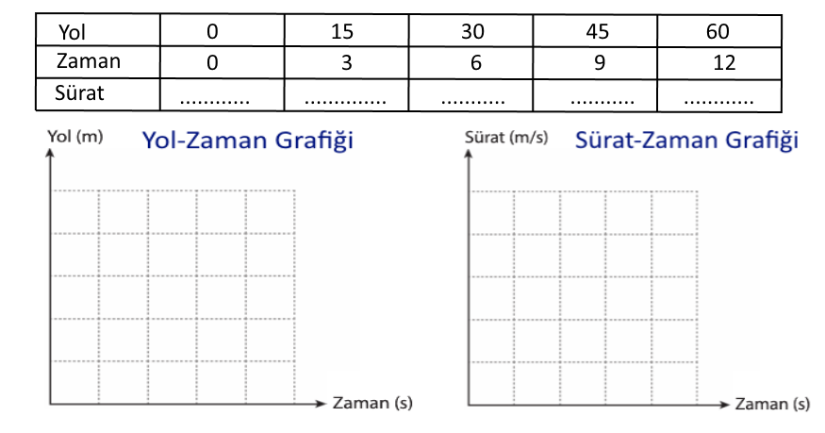

C. Aşağıdaki tabloda yer alan maddelerin ısı iletimi açısından türüne karar verip ilgili kutucuğu işaretleyiniz.(6x2=12 p)

 | Isı iletkeni | Isı yalıtkanı
Hava | O | O
Demir | O | O
Plastik köpük (Strafor) | O | O
Bakır | O | O
Cam yünü | O | O
Alüminyum | O | O

Ç. Aşağıdaki özelliklerin maddenin hangi haIine/haIIerine ait olduğuna karar verip ilgili kutucuğu işaretleyiniz.( 9x2=18 p)

 | Katı | Sıvı | Gaz
Taneciklerden oluşur. | O | O | O
Tanecikleri arasındaki boşluk yok denecek kadar azdır. | O | O | O
Tanecikleri arasındaki boşluk çok fazladır. | O | O | O
Tanecikleri sadece titreşim hareketi yapar. | O | O | O
Tanecikleri titreşim, dönme ve öteleme hareketi yapar. | O | O | O
Akışkandır. | O | O | O
Sıkıştırılamazlar. | O | O | O
Belirli bir şekli ve hacmi vardır. | O | O | O
Belirli bir şekli ve hacmi yoktur. | O | O | O

D. Aşağıdaki ifadelerden doğru ve yanlış olanlara karar vererek ilgili kutudaki O karalayınız. (10x2=20 p)

 | DOĞRU | YANLIŞ
Zıt yönlü kuvvetlerin doğrultuları farklıdır. | O | O
Aynı yönlü kuvvetlerin bileşkeleri bulunurken, kuvvetler toplanır. | O | O
Dengelenmiş kuvvetlerin etkisindeki cisme etki eden net kuvvet sıfırdan büyüktür. | O | O
Zıt yönlü kuvvetlerin bileşkesi bulunurken, büyük kuvvetten küçük kuvvet çıkarılır. | O | O
Dengelenmiş kuvvetlerin etkisindeki sabit süratli cismin sürati değişmez. | O | O
m/s, km/h, m/dk sürat birimlerindendir. | O | O
Masada duran vazo dengelenmemiş kuvvetlerin etkisindedir. | O | O
Giderek hızlanan bir araba, dengelenmiş kuvvetlerin etkisindedir. | O | O
Bir cismin sürati, cismin aldığı yolun geçen zamana bölünmesiyle bulunur. | O | O
Aynı yolu daha kısa sürede alan cismin sürati daha büyüktür. | O | O

E. Aşağıdaki ….. yerlere gelebilecek kelimeleri ilgili kutudaki O karalayınız. (7x2 =14 p)

 | saf maddeler | hâl | dereceli silindir | yoğunluğuna | farklı | birimi | büyük
Kütle / hacim oranı, bir maddenin …….. eşittir. | O | O | O | O | O | O | O
Yoğunluk ………….. g / cm³ tür. | O | O | O | O | O | O | O
Yoğunluk …………… için ayırt edici bir özelliktir. | O | O | O | O | O | O | O
Aynı hacme sahip farklı maddeler ……….. yoğunluklara sahiptir. | O | O | O | O | O | O | O
Düzgün şekli olmayan bir katının hacmi …….. kullanılarak bulunabilir. | O | O | O | O | O | O | O
Birbiri içerisinde çözünmeyen sıvılardan, yoğunluğu……… olan sıvı altında toplanır. | O | O | O | O | O | O | O
Bir madde ………. değiştirdiğinde yoğunluğu da değişir. | O | O | O | O | O | O | O

F. Aşağıdaki şekle göre yandaki soruları cevaplayınız.( 5x2=10 p)
 | Doğru | Yanlış
A cismi, B cisminden daha yoğundur. | O | O
B cismi, A cisminden daha yoğundur. | O | O
Yoğunluğu en fazla olan A cismidir. | O | O
Yoğunluğu en az olan C cismidir. | O | O
A cismi, C cisminden daha yoğundur. | O | O

